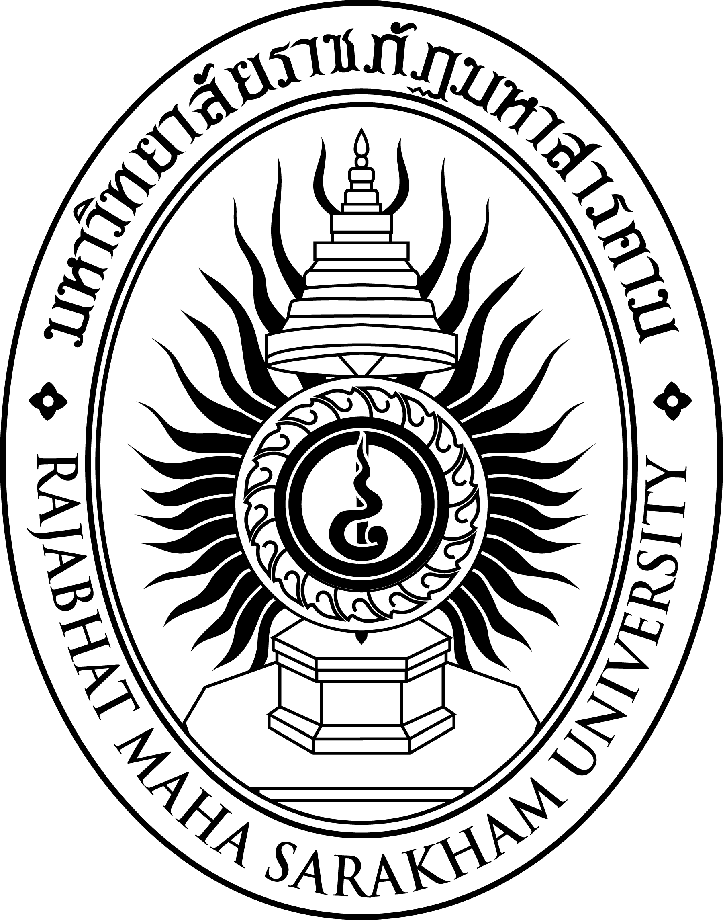

การศึกษาด้วยทฤษฎีดีเอฟทีของการดูดซับแอมโมเนีย ฟอสฟีนและอาร์ซีน
บนท่อนาโนคาร์บอนผนังเดี่ยวที่มีการเติมโลหะแทรนซิชัน

ประยุทธ บัวแสง

วิทยานิพนธ์นี้เป็นส่วนหนึ่งของการศึกษาตามหลักสูตร
ปริญญาวิทยาศาสตรมหาบัณฑิต สาขาวิชาเคมีศึกษา
บัณฑิตวิทยาลัย มหาวิทยาลัยราชภัฏมหาสารคาม
พ.ศ. 2559
ลิขสิทธิ์เป็นของมหาวิทยาลัยราชภัฏมหาสารคาม

